Grafikus felület specifikációja

A grafikus interfész

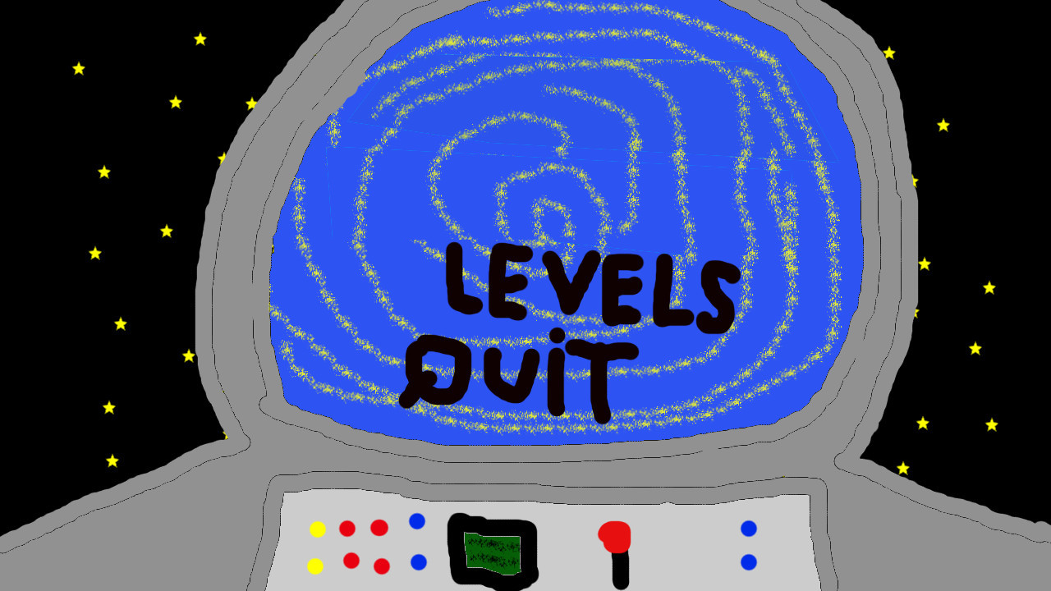
A játék kezdő menüje, 2 opcióval:
- Levels: pálya kiválasztása.
- Quit: kilépés a játékból.

A játékban szereplő objektumok:


Fal Speciális fal Csillagkapu Út

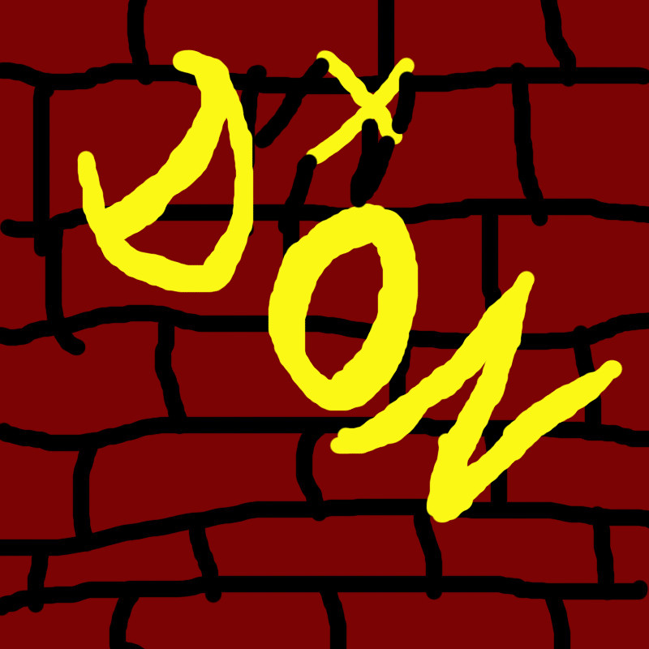
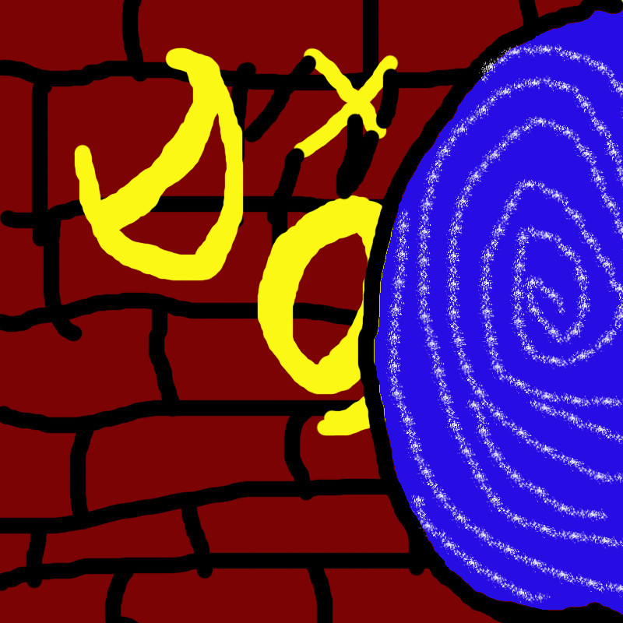

Gomb Doboz Ezredes Jaffa

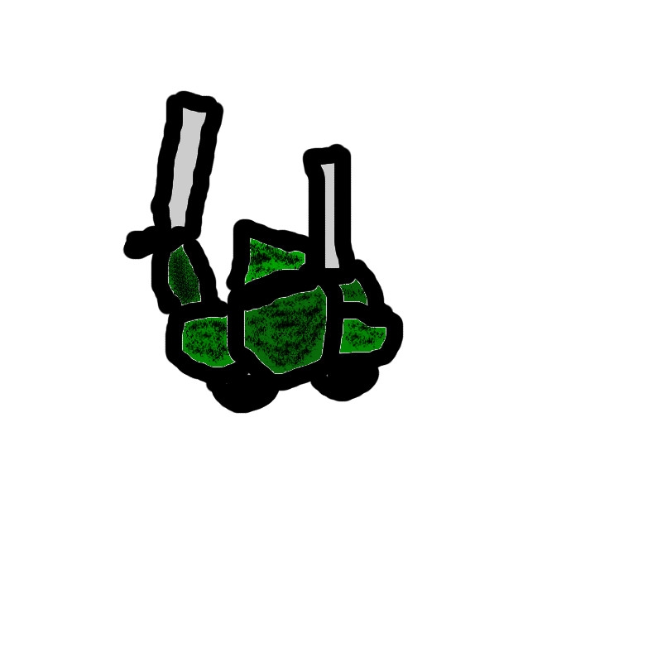
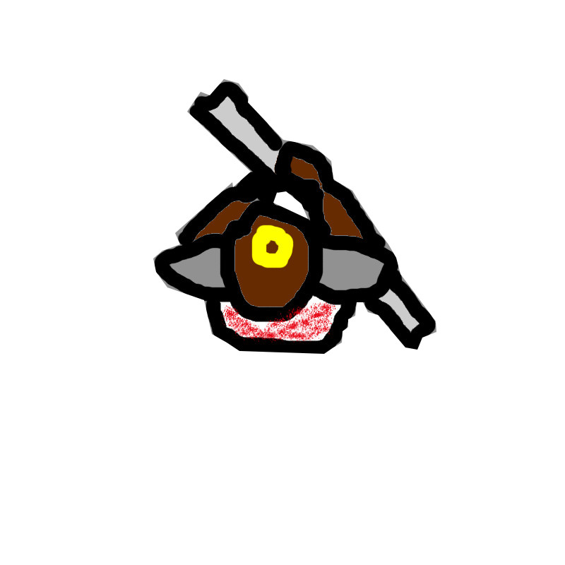
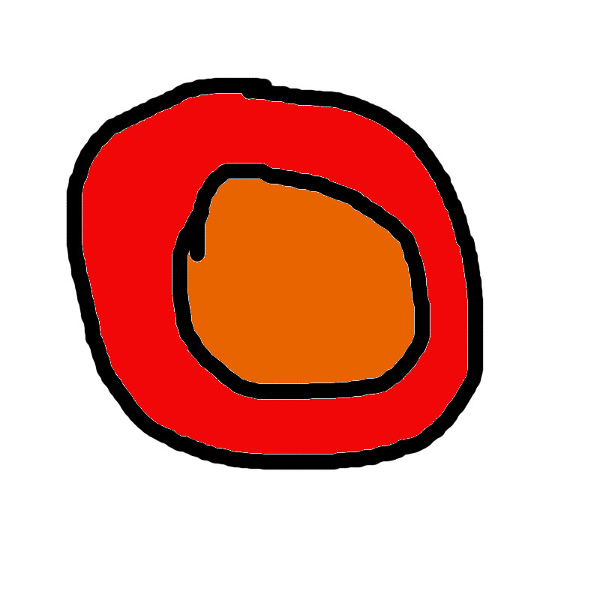

Replicator


A grafikus rendszer architektúrája
[A felület működésének elve, a grafikus rendszer architektúrája (struktúra diagramok). A struktúra diagramokon a prototípus azon és csak azon osztályainak is szerepelnie kell, amelyekhez a grafikus felületet létrehozó osztályok kapcsolódnak.]

A felület működési elve
[Le kell írni, hogy a grafikai megjelenésért felelős osztályok, objektumok hogyan kapcsolódnak a meglevő rendszerhez, a megjelenítés során mi volt az alapelv. Törekedni kell az MVC megvalósításra. Alapelvek lehetnek: push alapú: a modell értesíti a felületet, hogy változott; pull alapú: a felület kérdezi le a modellt, hogy változott-e; kevert: a kettő kombinációja.]
A grafikus osztályok működése kevert push-pull architektúrát követ. Azaz a kirajzolás csak a játék állapotának megváltozásakor zajlik le. Ugyanakkor a kirajzolandó objektumokat már nem a Model adja át a kirajzolást végző osztálynak, hanem az egy központi adattároló egységről kerül lekérdezésre közvetlenül a megjelenítés előtt.

A felület osztály-struktúrája
[Osztálydiagram. Minden új osztály, és azon régiek, akik az újakhoz közvetlenül kapcsolódnak.]
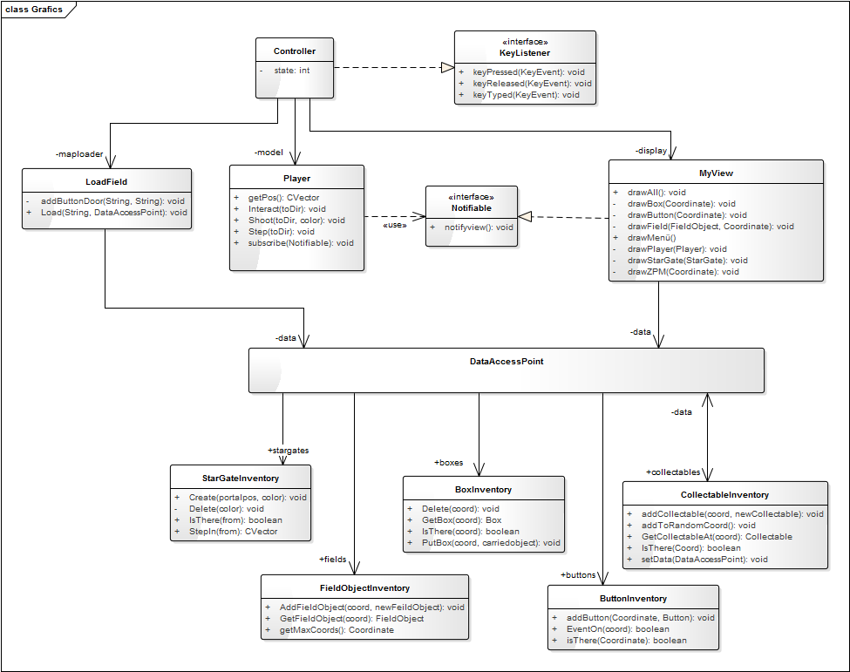

A grafikus objektumok felsorolása
[Az új osztályok felsorolása. Az régi osztályok közül azoknak a felsorolása, ahol változás volt. Ezek esetén csak a változásokat kell leírni.]

MyView

Felelősség
[Mi az osztály felelőssége. Kb 1 bekezdés. Ha szükséges, akkor state-chart is.]
A pályán található objektumok grafikus megjelenítése.

Ősosztályok
[Mely osztályokból származik (öröklési hierarchia)]
Legősebb osztály → Ősosztály2 → Ősosztály3...
Nincs

Interfészek
[Mely interfészeket valósítja meg.]
Notifiable

Attribútumok
[Milyen attribútumai vannak]
- - data: DataAccessPoint: A pályán található objektumok elérésére szolgál.

Metódusok
[Milyen publikus, protected és privát metódusokkal rendelkezik. Metódusonként precíz leírás, ha szükséges, activity diagram is a metódusban megvalósítandó algoritmusról.]
- + void drawAll(): A pályán található összes objektumot kirajzolja.
- - void drawBox(Coordinate coord): A paraméterként átvett koordinátára kirajzol egy dobozt
- - void drawButton(Coordinate coord): A paraméterként átvett koordinátára kirajzol egy nyomógombot.
- - void drawFieldObject(FieldObject fieldObject, Coordinate coord): A paraméterként átvett FieldObjectet kirajzolja az átvett koordinátára. Az alapján dönti, el hogy az adott koordinátán milyen FieildObject van, hogy a Shootable, IsMortal, Steppable metódusai mivel térnek vissza.
- - void drawPlayer(Player player): Kirajzolja a paraméterként átvett játékos avatarját.
- - void drawStarGate(StarGate stargate): Kirajzolja a paraméterként átvett csillagkaput.
- - void drawZPM(Coordinate coord): Kirajzol egy ZPM-et a paraméterként átvett koordinátára.
- + void notifyview(): Értesíti a MyView-t, hogy változás történt a játék állapotában.

Notifiable

Felelősség
[Mi az osztály felelőssége. Kb 1 bekezdés. Ha szükséges, akkor state-chart is.]
Interfész, amely lehetővé teszi a különböző nézetek egységes értesítését, a játékban történt változásról.

Ősosztályok
[Mely osztályokból származik (öröklési hierarchia)]
Legősebb osztály → Ősosztály2 → Ősosztály3...
Nincs

Metódusok
[Milyen publikus, protected és privát metódusokkal rendelkezik. Metódusonként precíz leírás, ha szükséges, activity diagram is a metódusban megvalósítandó algoritmusról.]
- + void notifyview(): Értesíti az interfészt megvalósító osztályt, hogy a játékban változás történt.

Player

Metódusok
[Milyen publikus, protected és privát metódusokkal rendelkezik. Metódusonként precíz leírás, ha szükséges, activity diagram is a metódusban megvalósítandó algoritmusról.]
- + void subscribe(Notifiable notifiable): A játékos ezzel a metódussal fel tud iratkozni egy értesíthető nézetre.

Osztály2

Felelősség
[Mi az osztály felelőssége. Kb 1 bekezdés. Ha szükséges, akkor state-chart is.]

Ősosztályok
[Mely osztályokból származik (öröklési hierarchia)]
Legősebb osztály → Ősosztály2 → Ősosztály3...

Interfészek
[Mely interfészeket valósítja meg.]

Attribútumok
[Milyen attribútumai vannak]
- attribútum1: attribútum jellemzése: mire való, láthatósága (UML jelöléssel), típusa
- attribútum2: attribútum jellemzése: mire való, láthatósága (UML jelöléssel), típusa

Metódusok
[Milyen publikus, protected és privát metódusokkal rendelkezik. Metódusonként precíz leírás, ha szükséges, activity diagram is a metódusban megvalósítandó algoritmusról.]
- int foo(Osztály3 o1, Osztály4 o2): metódus leírása, láthatósága (UML jelöléssel)
- int bar(Osztály5 o1): metódus leírása, láthatósága (UML jelöléssel)

Osztály2

Felelősség
[Mi az osztály felelőssége. Kb 1 bekezdés. Ha szükséges, akkor state-chart is.]

Ősosztályok
[Mely osztályokból származik (öröklési hierarchia)]
Legősebb osztály → Ősosztály2 → Ősosztály3...

Interfészek
[Mely interfészeket valósítja meg.]

Attribútumok
[Milyen attribútumai vannak]
- attribútum1: attribútum jellemzése: mire való, láthatósága (UML jelöléssel), típusa
- attribútum2: attribútum jellemzése: mire való, láthatósága (UML jelöléssel), típusa

Metódusok
[Milyen publikus, protected és privát metódusokkal rendelkezik. Metódusonként precíz leírás, ha szükséges, activity diagram is a metódusban megvalósítandó algoritmusról.]
- int foo(Osztály3 o1, Osztály4 o2): metódus leírása, láthatósága (UML jelöléssel)
- int bar(Osztály5 o1): metódus leírása, láthatósága (UML jelöléssel)

Kapcsolat az alkalmazói rendszerrel
[Szekvencia-diagramokon ábrázolni kell a grafikus rendszer működését. Konzisztens kell legyen az előző alfejezetekkel. Minden metódus, ami ott szerepel, fel kell tűnjön valamelyik szekvenciában. Minden metódusnak, ami szekvenciában szerepel, szereplnie kell a valamelyik osztálydiagramon.]

Napló

Kezdet | Időtartam | Résztvevők | Leírás
2016.04.29. 18:00 | 2 óra | Borbély, Gáspár | Grafikus rendszer architektúrája
2016.05.01. 10:00 | fél óra | Zöld | MyView, Notifiable osztály leírások és Player változása

